Download from K9Indonesia.com

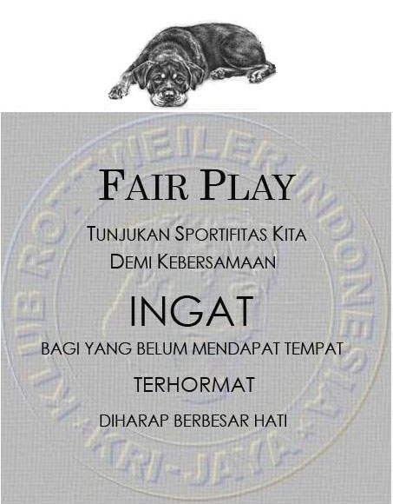
HASIL PAM. KRI-JAYA TGL. 09 DESEMBER 2007 DI LAP. POWER-9 VILLA CINERE MAS
JURI / JUDGE : HANS JURGEN RATKE (ADRK-JERMAN)
ANAKAN "A" BETINA / PUPPY FEMALE 3 - 6 MONTHS :
Juara I : Felice von White Sand Amour (L) BH / Leowardi - Jakarta
Juara II : Osya von Haus Kichi (L) BH / Han Han & Yuyun - Jakarta
Juara III : Vanja von Callista (L) H / Hary Napitupulu - Jakarta
Juara IV : Kawazoe’s Miha von Reinhold (L) KH / Wiwindra Antoni - Jakarta
ANAKAN "A" JANTAN / PUPPY MALE 3 - 6 MONTHS :
Juara I : Ardo von Desga Kennel (L) BH / Putu Metri Dewi - Jakarta
Juara II : Ozzie von Haus Kichi (L) BH / Han Han - Jakarta
Juara III : -Oreo von Kichi (L) BH / Yuyun - Jakarta
Juara IV : Hugo von Haus Magna (L) BH / Iwan Margana - Jakarta
ANAKAN "B" BETINA / PUPPY FEMALE 6 - 9 MONTHS :
Juara I : Estima von T. W. C (L) / Tan Hendro Wahyudi – Wonogiri Solo
Juara II : C. Quence von Selvi (L) / Vinta Catharina – Rangkas Bitung
Juara III : Samba von Callista (L) / Bobby Tjia - Bandung
Juara IV : --
ANAKAN "B" JANTAN / PUPPY MALE 6 - 9 MONTHS :
Juara I : Toro von Callista (L) / Bobby Chia - Bandung
Juara II : Rex vom Bonzi Star (I) / Suheri Hiustra - Jakarta
Juara III : Marlo von Kichi (L) / Joni Effendi - Jakarta
Juara IV : Don Vegas von Hero (L) / Yudi Firman - Jakarta
ANAKAN "C" BETINA / PUPPY FEMALE 9 - 12 MONTHS :
Juara I : Corra von Haus Terraria (L) BH / Adriyanto Tasma - Parung
Juara II : Esa von der Grosseberg (L) BH / Dessy - Jakarta
Juara III : Vegisprize Jazz (L) H / Vegis Pribadi - Jakarta
Juara IV : --
ANAKAN "C" JANTAN/ PUPPY MALE 9 - 12 MONTHS :
Juara I : Kenji von Hause Kichi (L) BH / Alia Hick - Bandung
Juara II : Diego von Haus Magna (L) BH / Iwan Margana - Jakarta
Juara III : Eros von Whita Sand Amour (L) H / Leowardi - Jakarta
Juara IV : Austri von SKR (L) H / Eddy Limbono - Bali
BEST PUPPY BETINA (Female) :
Cora von Terraria (L) BH / Adriyanto Tasma - Parung
BEST PUPPY JANTAN (Male) :
Kenji von Hause Kichi (L) BH / Alia Hicks - Bandung
REMAJA BETINA / JUGEND CLASS FEMALE 12 - 18 MONTHS :
Juara I : Dolby von TCW (L) / Herry S. W - Semarang
Juara II : Lotus von Mustika (L) / Bobby Tjia - Bandung
Juara III : Linda von Mustika (L) / Indra Gunawan - Jakarta
Juara IV : Nea von Himalaya (L) / Husen Lumanta - Bandung
REMAJA JANTAN / JUGEND CLASS MALE 12 - 18 MONTHS :
Juara I : Lobo von Mustika (L) / Bobby Tjia - Bandung
Juara II : Vegisprize Impas (L) / Vegis Pribadi - Jakarta
Juara III : Neufert at Back Yard (I) / Untung, Hardi - Jakarta
Juara IV : Campino von Hero (L) / Yudi Firman - Jakarta
MADYA BETINA / ZWISCHEN KLASS FEMALE 18 - 24 MONTHS :
Juara I : Angel von Alastor (L) / Joehanes Judianto - Bandung
Juara II : Bona von White Sand Amour (L) / Soemijani Leowardi - Jakarta
Juara III : --
Juara IV : --
MADYA JANTAN / ZWISCHEN KLASS MALE 18 - 24 MONTHS :
Juara I : Muck Rottweiler Bomber from Arsic (I) SG / Eko Prijono - Uggaran
Juara II : Arzadon Elpaso (I) SG / Iwan Margana - Jakarta
Juara III : Baggio Timit Tor (I) SG / Hanjaya - Surabaya
Juara IV : Cheroke von Mustika (L) B / Eric Joe - Jakarta
BEST FUTURITY BETINA UMUM (Female Import) :
Cora von Terraria (L) BH / Adriyanto Tasma - Parung
BEST FUTURITY BETINA LOKAL (Female Local) :
Cora von Terraria (L) BH / Adriyanto Tasma - Parung
BEST FUTURITY JANTAN UMUM :
Kenyi von Hause Kichi (L) / Alia Hicks - Bandung
BEST FUTURITY JANTAN LOKAL (Male Local) :
Kenyi von Hause Kichi (L) / Alia Hicks - Bandung
DEWASA BETINA / OPEN CLASS FEMALE > 24 MONTHS :
Juara I : Engel Berega Turi (I) / Hanjaya - Surabaya
Juara II : Boa von Haus Mildsped (I) / Iwan Margana - Jakarta
Juara III : Addy von Radkestein (I) / Husen Lumanta - Bandung
Juara IV : Meggy vom Bonzi Star (I) / Adriyanto Tasma - Parung
DEWASA JANTAN / OPEN CLASS MALE > 24 MONTHS :
Juara I : Dorner Herman von Diebtal (I) / Budi Setiawan - Semarang
Juara II : --
Juara III : --
Juara IV : --

WORKING CLASS BETINA / FEMALE > 24 MONTHS + IPO, ScHH, Anj. Sahabat :
Juara I : Chilly vom Bruchgraben (I) / Eddy Limbono - Bali
Juara II : --
Juara III : --
Juara IV : --
WORKING CLASS JANTAN / MALE >24 MONTHS +IPO, ScHH, Anj. Sahabat :
Juara I : Muza vom Bonzi Star (I) / Eddy Limbono - Bali
Juara II : Akino von Radkestein (I) / Dessy - Jakarta
Juara III : --
Juara IV : --
CHAMPION BETINA / FEMALE :
Juara I : Debby vom Wildwechsel (I) / Husen Lumanta - Bandung
Juara II : Xindi von der Weinrebe (I) / Eddy Limbono - Bali
Juara III : Chess vom Hause Neubrand (I) / Iwan Margana - Jakarta
Juara IV : Fuksa Jr. von Himalaya (L) / Husen Lumanta - Bandung
CHAMPION JANTAN / MALE :
Juara I : Pit vom Bonzi Star (I) / Eko Prijono - Unggaran
Juara II : Black Samurai Hisarlik (I) / Dessy - Jakarta
Juara III : Simba von Kichi (L) / Han Han - Jakarta
Juara IV : --
BEST OF BREED UMUM :
Pit vom Bonzi Star (I) / Eko Prijono - Unggaran
RESERVE BEST OF BREED UMUM :
Black Samurai Hisarlik (I) / Dessy - Jakarta
BEST OF OPPOSITE SEX UMUM :
Debby vom Wildwechsel (I) / Husen Lumanta - Bandung
BEST OF BREED LOCAL :
Kenji von Hause Kichi (L) / Alia Hicks - Bandung
RESERVE BEST OF BREED LOCAL :
Cora von Terraria (L) BH / Adriyanto Tasma - Parung
BEST OF OPPOSITE SEX LOCAL :
Cora von Terraria (L) BH / Adriyanto Tasma – Parung
Download from K9Indonesia.com

